1877

Der Grenzbahnhof wird fertiggestellt
München und Prag sind durch eine Eisenbahn verbunden.
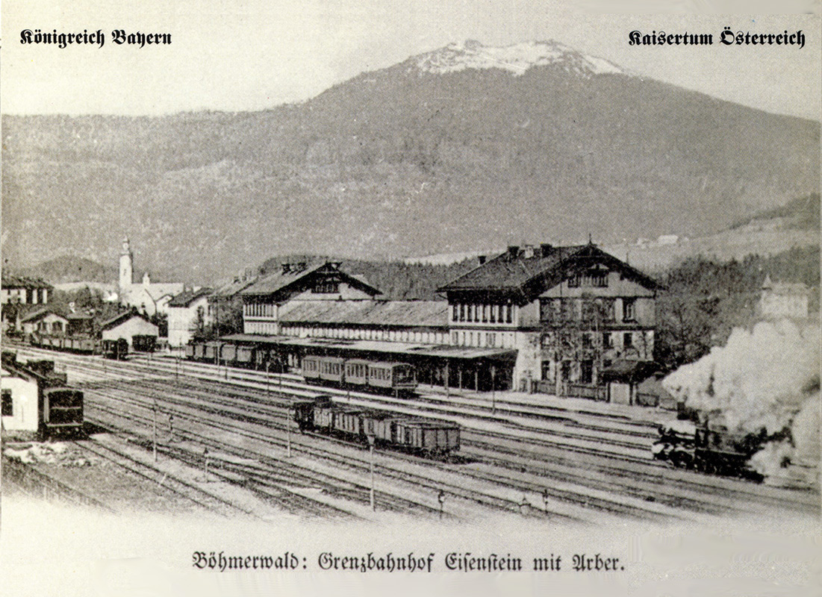 Zdroj/Quelle: www.naturparkwelten.de

1918

Vznik Československé republiky
Z bavorsko-rakouské hranice vzniká hranice bavorsko-československá.

1938

Einmarsch deutscher Truppen
ins Sudetenland
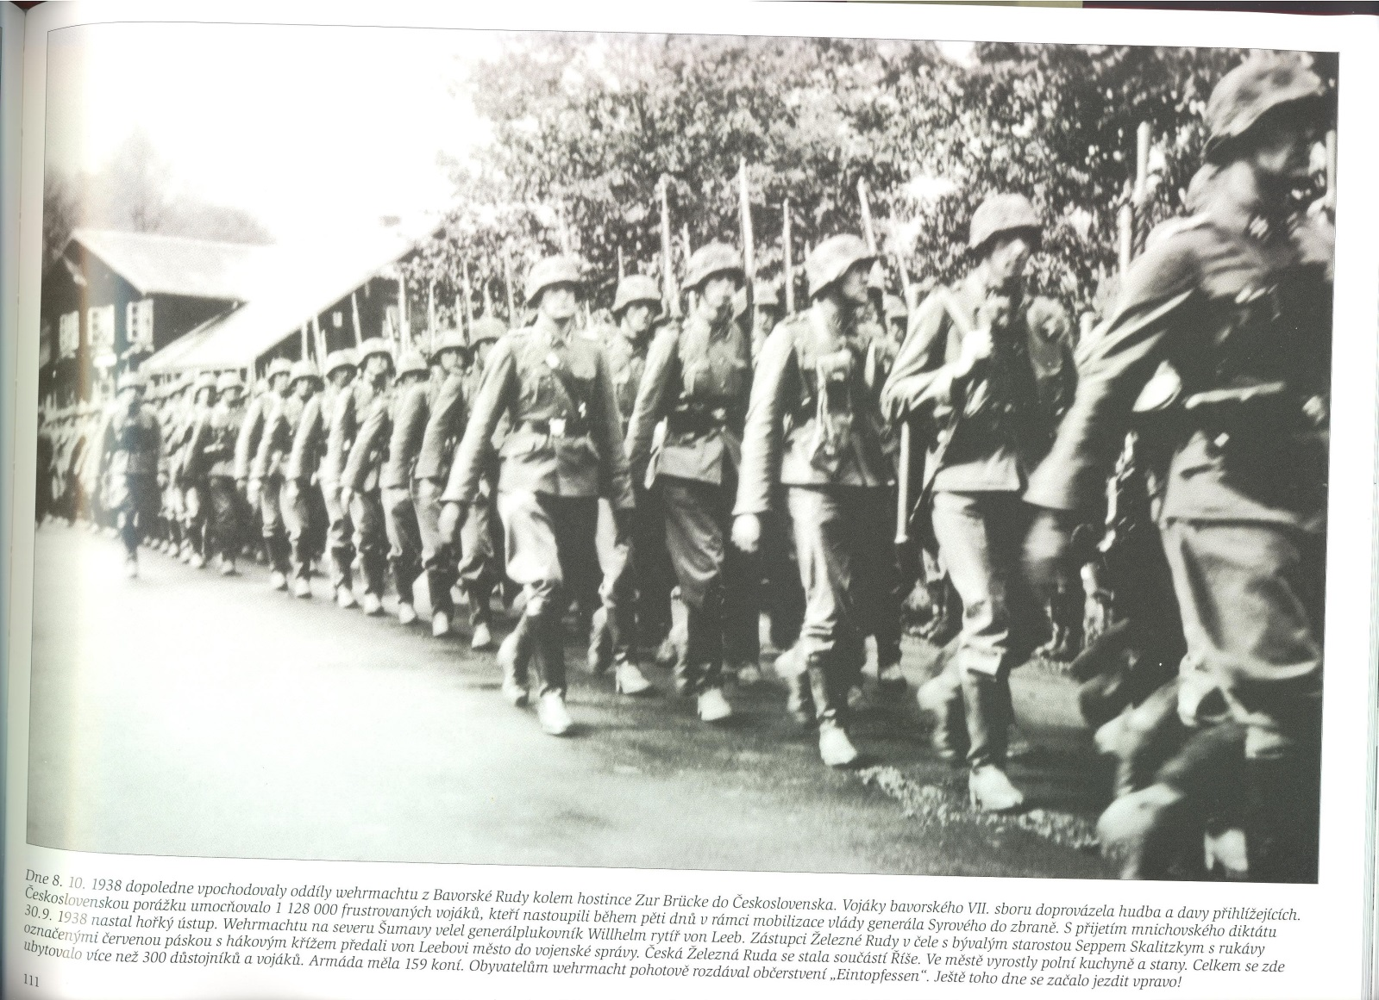 Zdroj/Quelle: Roučka, Zdeněk: Šumavou ze svobody do opony, Plzeň 2013.

1945
- 1947

Ze Železné Rudy bylo nuceně vysídleno 2713 německých obyvatel

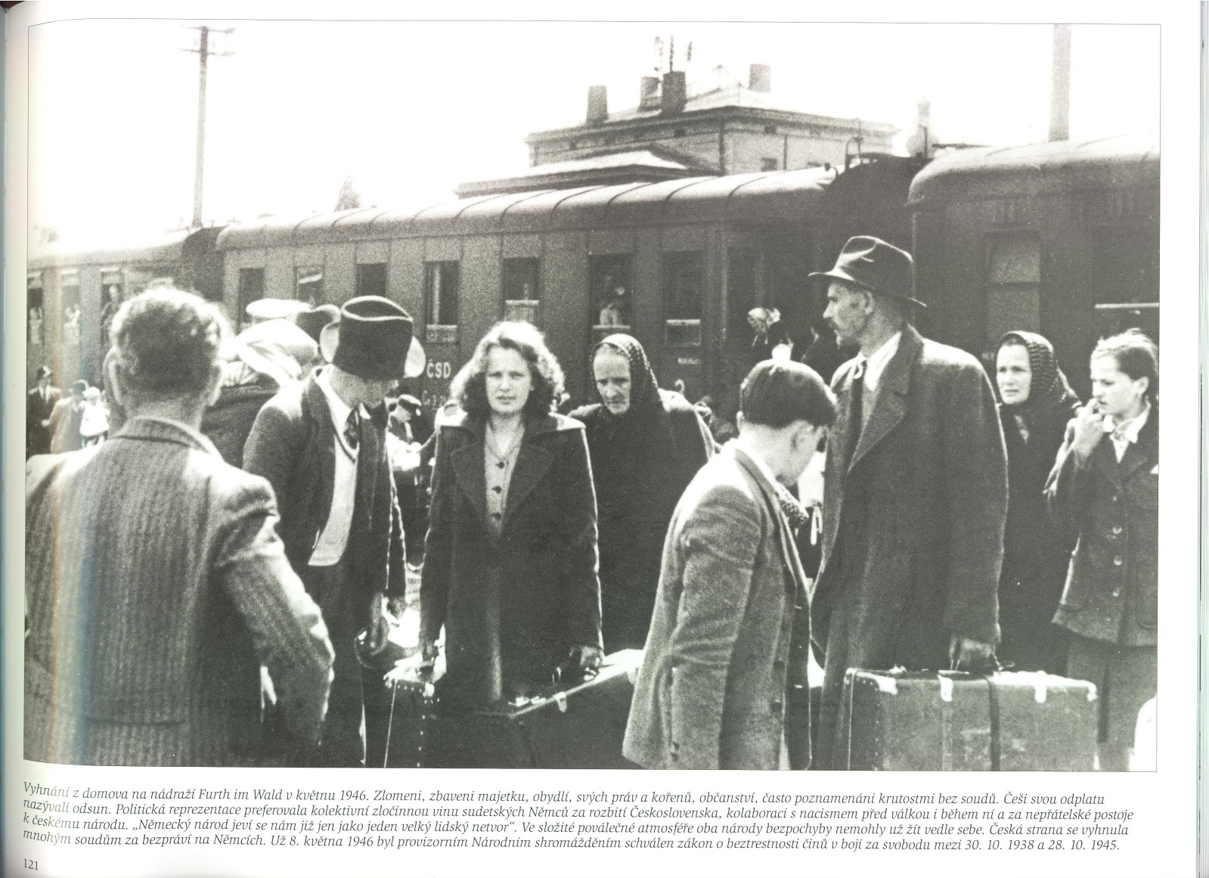 Zdroj/Quelle: Roučka, Zdeněk: Šumavou ze svobody do opony, Plzeň 2013.
1948

Kommunistische Machtübernahme in der Tschechoslowakei

1953

Výstavba hraničních zátarasů
V Železné Rudě je definitivně ukončen železniční provoz na československé straně hranice.

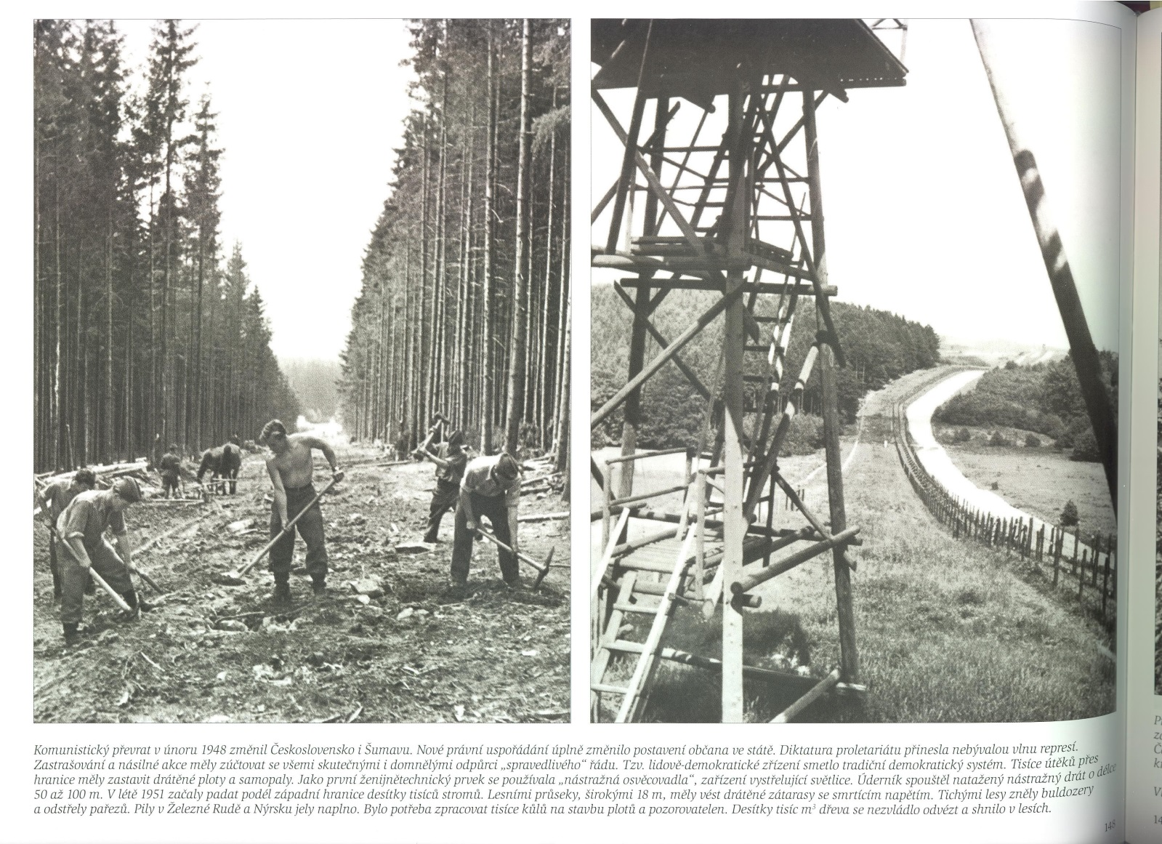 Zdroj/Quelle: Roučka, Zdeněk: Šumavou ze svobody do opony, Plzeň 2013.
1969

Am Grenzübergang Bayerisch Eisenstein/Železná Ruda wird der 16-jährige Gert Michna beim Fluchtversuch aus der Tschechoslowakei in einem Lkw erschossen
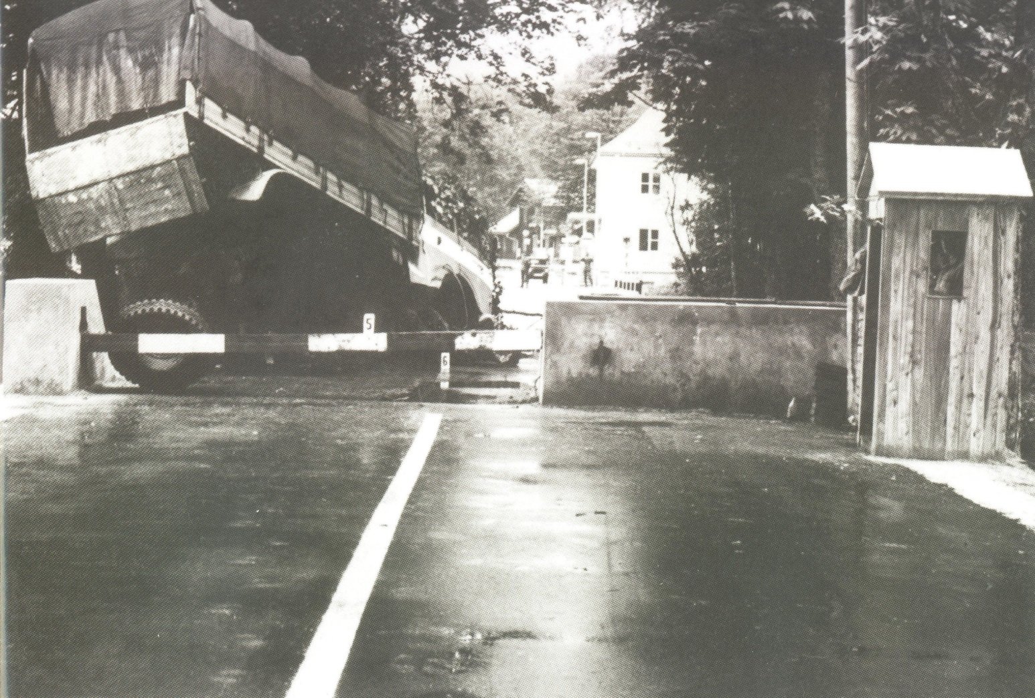
Zdroj/Quelle: Roučka, Zdeněk: Šumavou ze svobody do opony, Plzeň 2013.

1989

„Samtene Revolution“ in der Tschechoslowakei

1990

50 000 lidí vytvořilo lidský řetěz mezi Železnou Rudou a Bayerisch Eisenstein
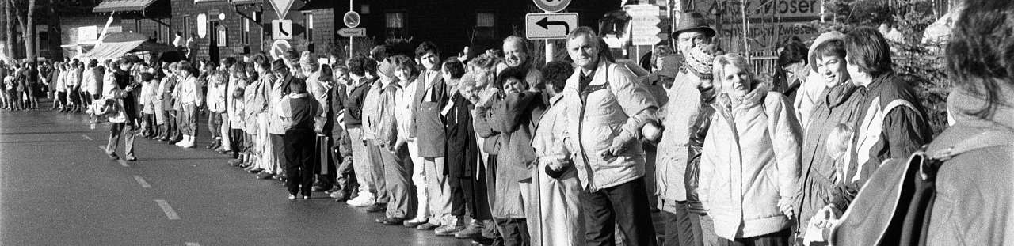

1991

Besuch von Bundeskanzler Helmut Kohl
Der grenzüberschreitende Eisenbahnverkehr wird wiedereröffnet.

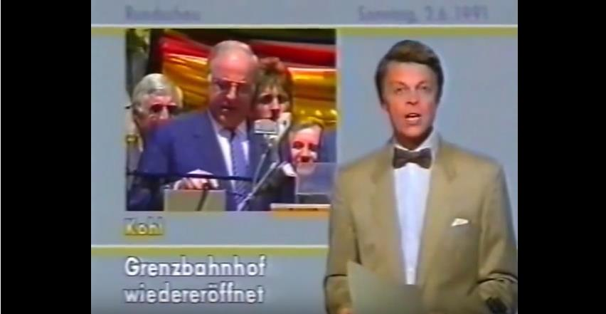 Zdroj/Quelle: YouTube

